과목 명: 시스템프로그래밍
담당 교수 명: 박 운 상
<<Assignment 1>>

서강대학교 컴퓨터학과
[학번] 20151571
[이름] 유용혁
목 차

- 프로그램 개요 6
1.1 shell 명령어 6
1.2 메모리 관련 명령어 7
1.3 opcode 관련 명령어 9
- 프로그램 설명 10
2.1 프로그램 흐름도 10
- 모듈 정의 11
3.1 모듈 이름 : main() 11
3.1.1 기능 11
3.1.2 사용 변수 11
3.2 모듈 이름 : min() 11
3.2.1 기능 11
3.2.2 사용 변수 11
3.3 모듈 이름 : str_replace() 11
3.3.1 기능 11
3.3.2 사용 변수 11
3.4 모듈 이름 : get_values() 12
3.4.1 기능 12
3.4.2 사용 변수 12
3.5 모듈 이름 : command_find() 12
3.5.1 기능 12
3.5.2 사용 변수 12
3.6 모듈 이름 : get_command() 12
3.6.1 기능 12
3.6.2 사용 변수 12
3.7 모듈 이름 : get_opcode() 13
3.7.1 기능 13
3.7.2 사용 변수 13
3.8 모듈 이름 : add_history() 13
3.8.1 기능 13
3.8.2 사용 변수 13
3.9 모듈 이름 : init() 13
3.9.1 기능 13
3.9.2 사용 변수 13
3.10 모듈 이름 : Hash_find() 14
3.10.1 기능 14
3.10.2 사용 변수 14
3.11 모듈 이름 : Hash_insert() 14
3.11.1 기능 14
3.11.2 사용 변수 14
3.12 모듈 이름 : print_help() 14
3.12.1 기능 14
3.12.2 사용 변수 14
3.13 모듈 이름 : print_dir() 14
3.13.1 기능 14
3.13.2 사용 변수 15
3.14 모듈 이름 : print_history() 15
3.14.1 기능 15
3.14.2 사용 변수 15
3.15 모듈 이름 : print_opcodelist() 15
3.15.1 기능 15
3.15.2 사용 변수 15
3.16 모듈 이름 : print_memory() 15
3.16.1 기능 15
3.16.2 사용 변수 15
3.17 모듈 이름 : command_dump() 15
3.17.1 기능 15
3.17.2 사용 변수 16
3.18 모듈 이름 : command_edit() 16
3.18.1 기능 16
3.18.2 사용 변수 16
3.19 모듈 이름 : command_fill() 16
3.19.1 기능 16
3.19.2 사용 변수 17
3.20 모듈 이름 : command_reset() 17
3.20.1 기능 17
3.20.2 사용 변수 17
3.21 모듈 이름 : command_opcode() 17
3.21.1 기능 17
3.21.2 사용 변수 17
3.22 모듈 이름 : command_check() 17
3.22.1 기능 17
3.22.2 사용 변수 18
3.23 모듈 이름 : command_quit() 18
3.23.1 기능 18
3.23.2 사용 변수 18
3.24 모듈 이름 : main_process() 18
3.24.1 기능 18
3.24.2 사용 변수 18
- 구조체 정의 19
4.1 구조체 이름 : Linked_list 19
4.2 구조체 이름 : Hash 19
4.3 구조체 이름 : Hash_node 19
4.4 구조체 이름 : Shell_Memory 19
- 전역 변수 정의 20
5.1 변수 명 : help_list[] 21
5.2 변수 명 : Help[] 21
5.3 변수 명 : values[] 21
5.4 변수 명 : str_copy[] 21
5.5 변수 명 : hash_table 21
5.6 변수 명 : Hhead 21
5.7 변수 명 : Sh_memory 21
- 코드 22
6.1 20151571.h 22
6.2 20151571.c 24
6.3 sp_proj1.c 25

프로그램 개요
SIC/XE머신을 구현하기 위한 기초 단계로서 Assembler, Linker, Loader 등을 실행하게 될 Shell과 컴파일을 통해서 만들어진 object코드가 적재되고, 실행될 메모리공간과 mnemonic을 opcode값으로 변환하는 OPCODE 테이블과 관련 명령어들을 구현하는 것을 목표로 하는 프로그램이다.
1.1 Shell 관련 명령어
- h[elp] : 사용 가능한 모든 명령어들을 화면에 출력한다.
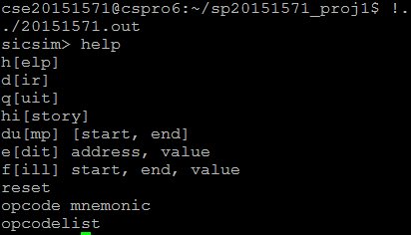

- d[ir] : 현재 디렉토리에 있는 파일들을 출력한다.
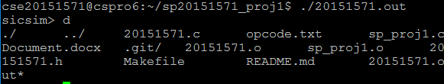
- q[uit] : 종료한다.
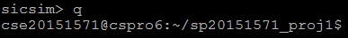

- h[istory] : 수행한 모든 명령어를 번호와 함께 보여준다.
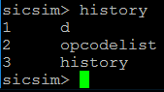
1.2 메모리 관련 명령어
- du[mp] [start, end] : 할당되어 있는 메모리의 내용을 출력한다.
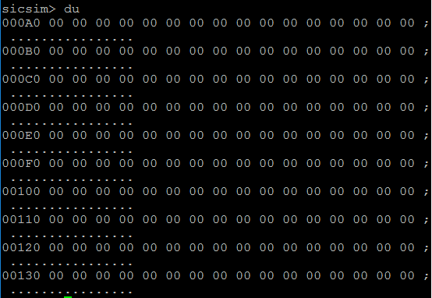
위 사진 처럼 매 줄마다 처음 부분 시작 메모리 주소를 16진수로 10단위로 끊어서 보여주고 다음 부분은 왼쪽 부분은 메모리의 주소, 오른쪽 부분은 메모리 정보를 16진수 형태로 표현한다. 메모리 정보는 20 ~ 7E 범위 내에서 ASCII code로 출력한다. 그 이외의 값은 ‘.’로 출력한다.
dump만 입력했을 때 기본적으로 160자를 출력하며, 마지막 address를 저장해서 다시 dump를 실행시키면 마지막 address + 1부터 출력한다. 단 마지막 주소부터 160자가 max address를 초과한다면 max address까지 출력한다.
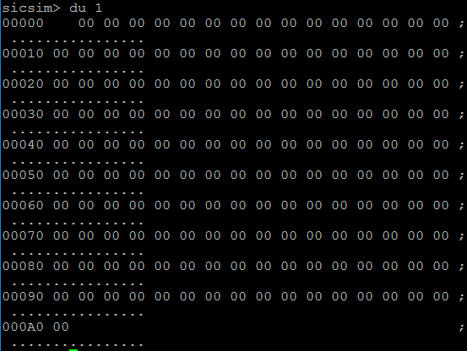
사진과 같이 start만 입력하여도 실행이 된다.
그리고 160자를 출력하고 이어서 dump를 실행하면, 마지막 address + 1번지부터 출력한다. 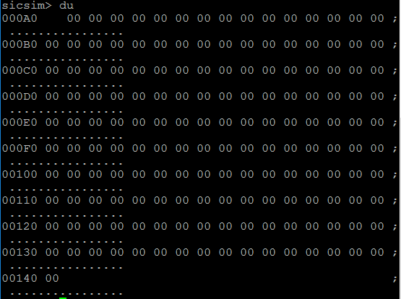
start, end를 둘다 입력하면 원하는 범위의 메모리를 확인할 수 있다.

- e[dit] address, value : 메모리의 address 번지의 값을 value로 변경한다.
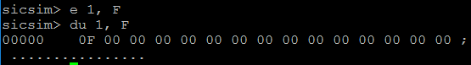

- f[ill] start, end, value : 메모리의 start번지부터 end번지까지 value로 변경한다.
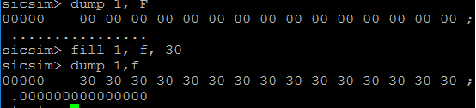
- reset : 메모리 값을 모두 0으로 초기화 한다.
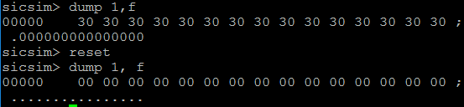
1.3 OPCODE TABLE 관련 명령어
- opcode mnemonic : 명령어를 입력하면 해당하는 opcode를 출력한다.
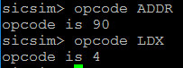
- opcodelist : opcode Hash Table을 출력한다.
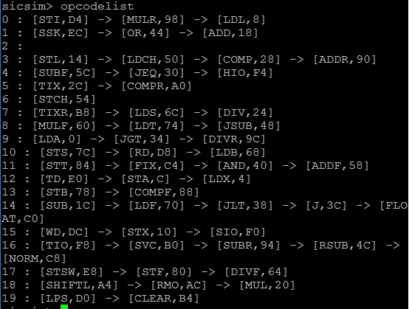

프로그램 설명

프로그램 흐름도

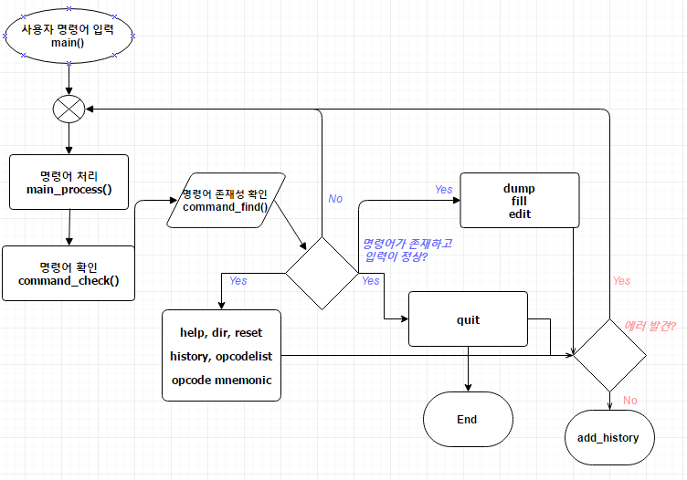

모듈 정의
3.1 모듈 이름 : main()
3.1.1 기능
사용자로부터 명령어를 입력 받는다. 명령어가 최대 길이인 256을 넘어가면 에러 처리를 해준다.
3.1.2 사용 변수
char buffer[256] // 사용자가 입력한 string 저장
char tmpc // input 받을 때 임시로 사용
const int Max_len // input string 최대 길이
int len // string 길이 저장
3.2 모듈 이름 : min()
3.2.1 기능
두 변수 중에 더 작은 값을 반환한다.
3.2.2 사용 변수
없다.
3.3 모듈 이름 : str_replace()
3.3.1 기능
char *orig문자열을 char *repl으로 치환한다.
3.3.2 사용 변수
char buffer[256] // 문자열 복사할 배열
char *insert_point // replace할 point를 저장
const char *tmp // 문자열(target)의 원래 주소를 저장
size_t orig_len // orig 문자열의 길이
size_t repl_len // repl 문자열의 길이
const char *p // orig을 포함한 문자열의 위치
3.4 모듈 이름 : get_values()
3.4.1 기능
사용자가 입력한 명령어에서 start 주소나 end 주소와 같은 value들의 값을 알아내고 저장한다. 값 에러가 있다면 에러 처리로 return -1을 한다.
3.4.2 사용 변수
char *token // tokenize pointer 저장
char *error // 에러 체크할 pointer
char sep[] // tokenize 기준
inti idx, flag, value // flag는 에러 체크할 변수
3.5 모듈 이름 : command_find()
3.5.1 기능
사용자가 입력한 명령어가 존재하는지 확인하고 존재하면 몇 번째 명령어인지 알려준다. 존재하지 않는 경우 에러 처리로 return -1을 해준다.
3.5.2 사용 변수
int i // for문 idx
int size // 명령어 개수
3.6 모듈 이름 : get_command()
3.6.1 기능
사용자가 입력한 명령어를 찾아 프로그램에서 설정한 해당하는 명령어의 고유한 value를 찾아준다. 잘못된 입력 또는 명령어가 존재하지 않으면 -1을 return 하고 존재하면 1을 return 한다.
3.6.2 사용 변수
char sep[]
char *token
int command_num // 명령어의 고유한 value 저장
3.7 모듈 이름 : get_opcode()
3.7.1 기능
opcode.txt에서 opcode들을 입력 받아서 hash_table을 구성한다.
3.7.2 사용 변수
FILE *fp // file pointer
char buffer[256] // 문자열 저장
int n_opcode // opcode 숫자
char str_opcode // opcode mnemonic
char code[100] // opcode에 마지막 부분
3.8 모듈 이름 : add_history()
3.8.1 기능
history에 linked_list 방식으로 저장하는 기능을 수행한다.
3.8.2 사용 변수
History ptr // tmp 변수
History nptr // 동적 할당할 list
3.9 모듈 이름 : init()
3.9.1 기능
프로그램을 실행하면서 초기화가 필요한 것들을 모두 초기화 해준다.
3.9.2 사용 변수
int i // for문 에서 사용
3.10 모듈 이름 : Hash_find()
3.10.1 기능
해당하는 mnemonic에 해당하는 opcode가 존재하는지 hash table에서 찾는 함수이다. 존재하면 1, 존재하지 않으면 -1을 return한다.
3.10.2 사용 변수
int opcode // opcode 숫자를 저장
int I // for 문에서 idx
Hnode ptr // for 문에서 사용할 임시 pointer
3.11 모듈 이름 : Hash_insert()
3.11.1 기능
해당하는 opcode를 hash에 insert하는 함수이다.
3.11.2 사용 변수
Hnode ptr // for문에서 임시로 사용할 pointer
Hnode nptr // 새로 동적 할당할 pointer
int Hash_size // hash size
int key // hash key
3.12 모듈 이름 : print_help()
3.12.1 기능
help 명령어 기능을 수행한다. 가능한 명령어 리스트를 출력한다.
3.12.2 사용 변수
int size // help 명령어를 담은 배열 크기
3.13 모듈 이름 : print_dir()
3.13.1 기능
dir 명령어의 기능을 수행한다. 현재 디렉토리에 있는 파일 목록들을 출력한다.
3.13.2 사용 변수
DIR *dirp // DIRENT pointer
struct dirent *direntp // dirent pointer
struct stat buf // file stat을 저장할 구조체
3.14 모듈 이름 : print_history()
3.14.1 기능
history 명령어의 기능을 수행한다. 사용자가 정상적으로 입력한 명령어들을 순서대로 출력한다.
3.14.2 사용 변수
History ptr // for 문에서 사용할 변수
3.15 모듈 이름 : print_opcodelist()
3.15.1 기능
opcodelist 명령어를 수행하는 함수이다. opcode list들을 출력하는 함수이다.
3.15.2 사용 변수
Hnode ptr // for문에서 사용할 변수
3.16 모듈 이름 : print_memory()
3.16.1 기능
memory 상태를 보여주는 함수이다. 함수 parameter로 int start, int end가 있는데 start부터 end의 memory 상태를 출력한다.
3.16.2 사용 변수
int str_hex, end_hex // 16진수 단위로 끊어서 저장
int i, j // for 문에서 사용할 변수
unsigned char *memory = Sh_memory.memory // memory 정보 pointer
3.17 모듈 이름 : command_dump()
3.17.1 기능
dump 명령어를 처리해주는 함수. 일반적으로 dump만 입력한 경우 사용자가 마지막으로 dump에서 처리한 주소 다음부터 160개를 출력한다. 단 끝 주소를 넘는 경우 끝 주소까지 출력한다.
dump start로 입력한 경우 start주소부터 160개를 출력한다. 단 끝 주소를 넘는 경우 끝 주소까지 출력한다. dump start, end로 입력한 경우 start 주소부터 end 주소까지 출력한다.
만약에 입력이 제대로 되어 있지 않거나 start, end가 0 이상 끝 주소 이하 또는 start > end 인 경우 error 처리를 하여 return -1을 한다. 에러가 발생하지 않으면 return 1을 한다.
3.17.2 사용 변수
int len, num // len은 argument 개수, num은 ‘,’ 개수
int start_address , end_address // 시작 주소, 마지막 주소
char tmp[256] // 문자열 복사용 버퍼
3.18 모듈 이름 : command_edit()
3.18.1 기능
edit 명령어를 처리해주는 함수이다. edit address, value 형식이다. address에 있는 메모리의 값을 value로 바꿔 준다. 위의 형식으로 들어오지 않으면 에러 처리로 return -1을 해준다. 그리고 만약에 value 값이 0 이상 ff이하가 아니면 에러 처리를 해준다. 정상적이면 return 1
3.18.2 사용 변수
int address , value, num // 주소, 값 , ‘.’ 개수
char tmp[256] // 문자열 복사용 버퍼
3.19 모듈 이름 : command_fill()
3.19.1 기능
fill 명령어를 처리해주는 함수이다. fill start, end, value 형식이다. start부터 end 주소 까지의 메모리의 값을 value로 바꿔준다. 입력이 정상적이지 않거나 value 값이 0 이상 ff이하가 아니면 에러 처리를 해준다(return -1)
3.19.2 사용 변수
int num // num은 ‘,’ 개수
int start , end, value_ // 시작 주소, 마지막 주소, 값
char tmp[256] // 문자열 복사용 버퍼
3.20 모듈 이름 : command_reset()
3.20.1 기능
reset 명령어를 처리해주는 함수이다. 모든 메모리의 값을 0으로 바꿔주는 기능을 수행한다..
3.20.2 사용 변수
unsigned char *memory = Sh_memory.memory // 메모리 주소 pointer
3.21 모듈 이름 : command_opcode()
3.21.1 기능
opcode 명령어를 처리해주는 함수이다. opcode mnemonic 형식이다. 해당하는 mnemonic의 opcode를 출력하는 기능을 수행한다. 형식이 이상하거나 없는 mnemonic이 입력되면 에러 처리로 return -1을 한다.
3.21.2 사용 변수
char tmp[256] // 문자열 복사용 버퍼
int len, n_opcode // len은 argument 개수, opcode
char sep[] // tokenize 기준
char *token // tokenize pointer
char *mnemonic // mnemonic 문자열 pointer
3.22 모듈 이름 : command_check()
3.22.1 기능
사용자가 입력한 문자열이 정상적인지 또 명령어가 존재하는지 확인해주는 기능을 수행한다. 만약에 정상적이며 명령어가 존재하면 프로그램에서 정한 해당하는 명령어에 맞는 값을 return 한다. 에러가 있다면 return -1을 한다.
3.22.2 사용 변수
char sep[] // tokenize 기준
char *token // tokenize pointer
int i , command_num , len // for문 idx, 명령어 번호, argument 개수
3.23 모듈 이름 : command_quit()
3.23.1 기능
quit 명령어를 수행하는 함수이다. Quit 명령어는 프로그램을 종료하는 기능을 수행한다. 그리고 종료하기 전에 할당한 메모리들을 해제해주고 종료한다.
3.23.2 사용 변수
Lnode ptr // linked_list pointer
History hptr // history pointer
3.24 모듈 이름 : main_process()
3.24.1 기능
사용자가 입력한 명령어를 처리해주는 함수이다. 명령어에 따라 적절하게 처리해준다.
3.24.2 사용 변수
int command_num // 명령어 번호
int error_check // error가 있는지 확인

구조체 정의
4.1 구조체 이름 : Linked_list
typedef struct LINKED_LIST{

char command[50]; // 명령어

Lnode next; // 다음 주소

}Linked_list;

4.2 구조체 이름 : Hash
typedef struct _HASH_{
int size; // hash size
Hnode Table[HASH_SIZE]; // hash table pointer array
}Hash;
4.3 구조체 이름 : Hash_node
typedef struct HASH_Linked_List{
int n_opcode; // opcode 숫자

char str_opcode[50]; // mnemonic

Hnode next; // 다음 주소

}Hash_Node;

4.4 구조체 이름 : Shell_Memory

typedef struct MEMORY{

unsigned char memory[1048576]; // memory 정보

int last_address; // 마지막 주소

int max_address; // 최대 주소

}Shell_Memory;

전역 변수 정의
5.1 변수 명 : help_list[]
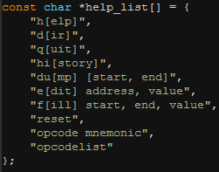
사용 가능한 명령어 문자열을 담은 pointer 배열이다.
5.2 변수 명 : Help[]
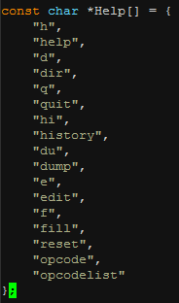
사용 가능한 명령어들을 다 풀어 쓴 문자열 pointer 배열이다. 예를 들면 h[elp]를 h와 help로 분리해서 나타내었다.
5.3 변수 명 : values[]
argument에서 값들(address 같은 것들)을 저장하는 배열이다.
5.4 변수 명 : str_copy[]
문자열을 복사한 것을 저장할 배열이다.
5.5 변수 명 : hash_table
hash table 구조체이다.
5.6 변수 명 : Hhead
history linked_list의 head 부분이다.
5.7 변수 명 : Sh_memory
메모리 정보를 담은 구조체이다.

코드
6.1 20151571.h
#ifndef __20151571__
#define __20151571__

#include <stdlib.h>
#include <stdio.h>
#include <string.h>
#include <dirent.h>
#include <sys/stat.h>
#include <sys/types.h>
#include <unistd.h>

enum COMMAND{
help, dir, quit, history, dump, edit,
Fill, Reset, opcode, opcodelist,
Error
};
typedef struct LINKED_LIST * History;
typedef struct LINKED_LIST * Lnode;
typedef struct HASH_Linked_List * Hnode;

typedef struct LINKED_LIST{
char command[50];
Lnode next;
}Linked_list;

#ifndef HASH_SIZE
#define HASH_SIZE 20

typedef struct _HASH_{
int size;
Hnode Table[HASH_SIZE];
}Hash;
#endif

typedef struct HASH_Linked_List{
int n_opcode;
char str_opcode[50];
Hnode next;
}Hash_Node;

typedef struct MEMORY{
unsigned char memory[1048576];
int last_address;
int max_address;
}Shell_Memory;

int min(int a, int b); //a,b 값중작은 값을 반환하는 함수
void str_replace(char *, const char *, const char *); //문자열 치환 함수
int get_values(char *); // 명령어에서 값들을 가져오는 함수
int command_find(char *str_cmp); // 입력한 명령어가 있는지 찾고몇번째 명령어 인지 찾는 함수
int get_command(char *buffer); // 입력한 명령어를 사용하기 위해 적절히 숫자를 지정해주는 함수
void add_history(char *command); // history에 추가하는 함수

void init(); // 초기화

int Hash_find(char *); // hash에서 찾는 함수

void Hash_insert(int value, char *mnemonic); // hash에 insert하는 함수

void print_help(); // helplist를 출력하는 함수
void print_dir(); // dir를 출력하는 함수
void print_history(); // history를 출력하는 함수
void print_opcodelist(); // opcodelist를 출력하는 함수
int print_memory(int start, int end); // memory를 start부터 end까지 출력하는 함수

int command_dump(char *bufffer); // 입력한 명령어가 dump인 경우 처리해주는 함수
int command_edit(char *buffer); // 입력한 명령어가 edit인 경우 처리해주는 함수
int command_fill(char *buffer); // fill인 경우 처리해주는 함수
void command_reset(); // reset인 경우 처리해주는 함수
int command_opcode(char *mnemonic); // opcode인 경우 처리해주는 함수
int command_check(char *buffer); // 명령어를 옳바르게 입력한지 확인해주는 함수력
void command_quit(); // 입력한 명령어가 quit 일 때 process를 종료시켜주는 함수
void main_process(char *buffer); // 명령어 string을 받아처리해주는 함수

#endif

6.2 20151571.c
#include "20151571.h"

int main(void){
char buffer[256];
char tmpc;
const int Max_len = 256;
int len = 0;
init();

while(1){
printf("sicsim> ");
len = 0;
while( ( tmpc = getchar() ) != '\n'){
if ( tmpc == EOF )
command_quit();

if( len > Max_len )
continue;
buffer[len++] = tmpc;
}

if(len > Max_len ){
fprintf(stderr, "Max length is 256\n");
continue;
}

buffer[len] = '\0';
main_process(buffer);
}
return 0;
}

6.3 sp_proj1.c

#include "20151571.h"

const char *help_list[] = {
"h[elp]",
"d[ir]",
"q[uit]",
"hi[story]",
"du[mp] [start, end]",
"e[dit] address, value",
"f[ill] start, end, value",
"reset",
"opcode mnemonic",
"opcodelist"
};

const char *Help[] = {
"h",
"help",
"d",
"dir",
"q",
"quit",
"hi",
"history",
"du",
"dump",
"e",
"edit",
"f",
"fill",
"reset",
"opcode",
"opcodelist"
};

int values[5]; // 입력한 명령어에서 value들을 저장하는 배열(address, start, end 등등)
char str_copy[256]; // string copy용 배열
Hash hash_table; // hash_table 구조체
History Hhead = NULL; // history를 linked_list로 구현한 head
Shell_Memory Sh_memory; // 메모리 정보를 담고 있는 구조체
// a ,b 값중 작은 값을 반환해준다.
int min(int a, int b){
return a < b ? a : b;
}

/* target string에서 orig과 같은 부분을 repl으로 replace 시켜주는 함수이다.
* char *target이바꿀 string이고 orig은replace될 string, repl은 orig을 replace할 string이다.
*/
void str_replace(char *target, const char *orig, const char *repl){
char buffer[256] = { 0 }; // target string을 copy할 배열
char *insert_point = buffer; // replace할 point를 저장할 pointer
const char *tmp = target; // target의원래 주소를 저장한 pointer
size_t orig_len = strlen(orig);
size_t repl_len = strlen(repl);
while (1) {
const char *p = strstr(tmp, orig); // p = orig을 포함한 문자열의 위치
if (p == NULL) { // 더이상 orig을 포함한 문자열이 존재하지 않음
strcpy(insert_point, tmp); // insert_point에 tmp string copy
break;
}
memcpy(insert_point, tmp, p - tmp);
insert_point += p - tmp;
memcpy(insert_point, repl, repl_len);
insert_point += repl_len;
tmp = p + orig_len; // insert_point를 찾고 buffer에 저장하는 부분
}
strcpy(target, buffer); //targer에 replacement한string을복사함
}

/* 입력한 명령어에서 값들을 저장하는 함수
* 값들이 정상적인 경우 return 1
* 이상한 입력이 들어온 경우 return -1
*/
int get_values(char *buffer){
char *token;
char *error;
char sep[] = " \t";
int idx= 0, flag = 1; // flag는 에러 체크할 변수
int value;
token = strtok(buffer, sep);
while(token != NULL){
token = strtok(NULL, sep);
if ( token == NULL)
break;
if ( strcmp( token , "," ) == 0 ){ // ',' 에러 처리
if ( flag )
return -1;
else
flag = 1;
}
else{
value = (int)strtol(token, &error, 16); // 16진수의 값을 10진수로 바꿈
if( *error != '\0'){ // 16진수가 아닌 경우 에러 처리
fprintf(stderr, "get values error!(no Hex number)\n");
return -1;
}
values[idx++] = value;
flag = 0;
}
}
return idx;
}

/* 입력한 명령어가존재하는지 찾고 몇번째와 일치하는지 알려주는 함수
* 존재하는 경우 return 번호
* 존재하지 않는 경우 return -1
*/
int command_find(char *str_cmp){
int i;
int size = sizeof(Help) / sizeof(char *);
for ( i = 0; i < size; ++i)
if ( strcmp(Help[i], str_cmp) == 0)
return i;
printf("The corresponding command does not exist.\n");
return -1;
}

/* 입력한 명령어가 존재하면 enum command에 있는 값으로 적절히 값을return하는 함수
* 명령어가 없는 경우만 return -1을 한다.
*/
int get_command(char *buffer){
char sep[] = " \t";
char *token = strtok(buffer, sep);
int command_num;
while(token != NULL){
if ( ( command_num = command_find(token) ) != -1 )
return ( command_num <= 11 ? command_num / 2 : command_num - 5);
// dir와 같은 명령어들은 d[ir]이런 형식으로 사용할 수 있어서 이 부분을 처리해주는 부분이다.
token = strtok(NULL, sep);
}
return -1;
}

// opcode.txt에서 opcode를입력받아서 저장하는 함수
void get_opcode(){
FILE *fp;
char buffer[256];
int n_opcode;
char str_opcode[100];
char code[100];

fp = fopen("opcode.txt", "r");
if ( fp == NULL){
printf("FILE OPEN ERROR\n");
return;
}

while ( fgets(buffer, sizeof(buffer), fp) != NULL ){
sscanf(buffer, "%x %s %s", &n_opcode, str_opcode, code ); //space나 tab 같은 것들 처리
Hash_insert(n_opcode, str_opcode); //hash에 insert
}
fclose(fp);
}

// history에 입력한 명령어를 linked_list tail에 추가하는 함수
void add_history(char *command){
History ptr = Hhead;
History nptr;

nptr = malloc(sizeof(Linked_list));
nptr -> next = NULL;
strncpy(nptr->command, command, sizeof(nptr->command));

if(ptr != NULL){
for(; ptr-> next != NULL; ptr = ptr -> next); // 가장 최근에 입력한 명령어를 가장 나중에 넣는다.
ptr -> next = nptr;
}
else
Hhead = nptr;
}

// 초기화 함수
void init(){
int i;
hash_table.size = 20;
for ( i = 0; i < hash_table.size; ++i )
hash_table.Table[i] = NULL;

Sh_memory.last_address = 1048575;
Sh_memory.max_address = 1048575;
for( i = 0; i < Sh_memory.max_address; ++i)
Sh_memory.memory[i] = 0;
get_opcode(); //opcode 저장
}

/* mnemonic string에 해당하는 opcode가 존재하는지 hash에서 찾는 함수
* 존재하면 number opcode를 return
* 존재하지 않으면 return -1
*/
int Hash_find(char *mnemonic){
int opcode = -1;
int i;
Hnode ptr;
for ( i = 0; i < hash_table.size; ++i ){ // hash_table에서 일일이 찾는다
for ( ptr = hash_table.Table[i]; ptr != NULL; ptr = ptr -> next ){
if ( strcmp( ptr->str_opcode , mnemonic ) == 0)
return ( opcode = ptr -> n_opcode );
}
}
return -1; // 존재하지 않는 경우
}

/* Hash에 mnemonic을 insert하는 함수
* 적절한 key를 사용하여 insert한다(여기서는 key % hash_size를 이용한다)
*/
void Hash_insert(int n_opcode, char *mnemonic){
Hnode ptr;
Hnode nptr;
int Hash_size = hash_table.size;
int key = 0;
nptr = malloc(sizeof(Hash_Node));
strncpy ( nptr -> str_opcode, mnemonic, sizeof(nptr -> str_opcode) );

for( int i = 0; i < (int)strlen(mnemonic); ++i )
key += mnemonic[i];
nptr -> n_opcode = n_opcode;
nptr -> next = NULL;

key = key % Hash_size;
ptr = hash_table.Table[key];

if(ptr != NULL)
nptr -> next = ptr;

hash_table.Table[key] = nptr;
}

//가능한 명령어를 출력하는 함수
void print_help(){
int i;
int size = sizeof(help_list) / sizeof(char *);
for(i = 0; i < size; ++i)
printf("%s\n", help_list[i]);
}

// dir를 출력하는 함수
void print_dir(){
DIR *dirp;
struct dirent *direntp;
struct stat buf;
if( (dirp = opendir(".")) == NULL){ //diropen error check
printf("Can not Open Directory\n");
return;
}

while( (direntp = readdir(dirp)) != NULL){ // dir에 있는 모든 파일을 읽을 때 까지
stat(direntp->d_name, &buf);
printf("%s", direntp->d_name);

if( S_ISDIR(buf.st_mode) ) //directory인 경우
printf("/");

else if( (buf.st_mode & S_IXUSR) ||
(buf.st_mode & S_IXGRP) ||
(buf.st_mode & S_IXOTH) ) // 실행 파일인 경우
printf("*");
printf("\t");
}
puts("");
closedir(dirp);
}

//history 목록을 출력하는 함수
void print_history(){
History ptr;
int i = 1;
for(ptr = Hhead; ptr != NULL; ptr = ptr -> next)
printf("%-5d %s\n", i++, ptr->command);
}

//opcodelist를 출력하는 함수
void print_opcodelist(){
Hnode ptr;
for ( int i = 0; i < 20; ++i){
printf("%d : ", i);
for ( ptr = hash_table.Table[i]; ptr != NULL; ptr = ptr -> next){
printf("[%s,%X]", ptr->str_opcode, ptr->n_opcode);
if(ptr -> next != NULL)
printf(" -> ");
}
puts("");
}
}

/* start부터 end까지 memory 정보를 출력하는 함수
* boundary check 에서 boundary error가 발견되면 return -1
* 정상적인 경우 return 1
*/
int print_memory(int start, int end){
int str_hex = start / 16 * 16,
end_hex = end / 16 * 16; // 16단위로 끊어서 세기 위함
int i, j;
unsigned char *memory = Sh_memory.memory;

if(start <= end && start >= 0){ // boundary check
end = end <= Sh_memory.max_address ? end : Sh_memory.max_address ; // end boundary check
for ( i = str_hex; i <= end_hex; i += 16){
printf("%05X ", i);
for(j = 0; j < 16; ++j){
if(start <= i + j && i + j <= end)
printf("%02X ", memory[i+j]);
else
printf(" ");
}
printf("; ");

for(j = 0; j < 16; ++j){
if(i + j >= start && i + j <= end){
if(memory[i+j] >= 0x20 && memory[i+j] <= 0x7E){
printf("%c", memory[i+j]);
}
else
printf(".");
}
else
printf(".");
}
puts("");
}
return 1; // 정상인 경우
}
else // boundary check에서 에러확인된경우
return -1;
}

/* dump 명령어를 처리해주는 함수
* dump만 입력한 경우 last_address 다음 주소에서 160칸 출력(메모리 범위를 넘어가지 않는 범위에서)
* dump start만 입력한 경우 start에서 160칸 출력(단 메모리 범위를 넘어가지 않는 범위에서)
* dump start. end만 입력한 경우 start부터 end까지 출력해준다.
* start. end가 16진수가 아니거나 범위를 넘어가는 경우는 출력하지 않고 에러처리한다.
*/
int command_dump(char *buffer){
int len = 0, num = 0;
int start_address = ( Sh_memory.last_address + 1 ) %
( Sh_memory.max_address + 1 ) ,
end_address = min ( start_address + 159, Sh_memory.max_address );
// start_address와 end_address 기본 dump인 경우를 위한 초기화 부분.
char tmp[256];
for ( int i = 0; i < (int)strlen(buffer); ++i )
if ( buffer[i] == ',' )
num++;

strncpy(tmp, buffer, sizeof(tmp));
str_replace(tmp, "," , " , ");
if ( ( len = get_values(tmp) ) == -1)
return -1;
if ( len == 1){
if( num != 0)
return -1;
start_address = values[0], end_address = min ( start_address + 159, Sh_memory.max_address );
}

else if ( len == 2){
if ( num != 1)
return -1;
start_address = values[0], end_address = values[1];
}
else if ( len > 2)
return -1;

if ( start_address > Sh_memory.max_address ||
start_address > end_address){
printf("Address Error!\n");
return -1;
}
print_memory ( start_address, end_address );
Sh_memory.last_address = end_address;
return 1;
}

/* edit 명령어 처리해주는 함수
* 정상적인 경우 return 1
* error check에 걸린 경우 return -1
*/
int command_edit(char *buffer){
int address, value;
int num = 0;
char tmp[256];
strncpy(tmp, buffer, sizeof(tmp));

for ( int i = 0; i < (int)strlen(tmp); ++i)
if ( tmp[i] == ',')
num++; // ','의 개수를 샌다.
if(num != 1){ // 1개가 아닌 경우 에러
fprintf( stderr, "Format error!\nFormat is e[dit] address, value\n");
return -1;
}

str_replace(tmp, ",", " , "); // ','를 ' , '로 다 바꿔준다.
if( get_values(tmp) == -1) // values에 에러 있는지 확인
return -1;

address = values[0]; value = values[1];

if ( ! ( 0 <= value && value <= 0xFF ) ){
fprintf(stderr, "value boundary error!\n( 0 <= value <= 0xFF )\n");
return -1;
}

if( 0 <= address && address <= Sh_memory.max_address){ // boundary check
Sh_memory.memory[address] = value;
return 1;
}
return -1;
}

/* fill 명령어 처리해주는 함수
* 정상적인 경우 return 1
* error check에 걸린 경우 return -1
*/
int command_fill(char *buffer){
int num = 0;
int start, end, value;
char tmp[256];

strncpy(tmp, buffer, sizeof(tmp)); // tmp에 buffer string copy

for( int i = 0; i < (int)strlen(buffer); ++i)
if( buffer[i] == ',') // ',' 개수 확인
num++;
if(num != 2){ // ','가 2개가 아니면 에러
fprintf(stderr, "Format Error!\nFormat is f[ill] start, end, value\n");
return -1;
}

str_replace(tmp, ",", " , "); // ',' 를 ' , '로 치환해준다.

if ( get_values(tmp) == - 1) // value에 에러 있는지 확인
return -1;

start = values[0], end = values[1], value = values[2];

if ( ! (0 <= value && value <= 0xFF) ){
fprintf ( stderr, "value boundary error!\nvalue must 0 <= value <= 0xFF");
return -1;
}
if(start >= 0 && start <= end && end <= Sh_memory.max_address){ // boundary check
for(int i = start; i <= end; ++i)
Sh_memory.memory[i] = value;
return 1;
}
return -1;
}

/* reset 명령어를 처리해주는 함수
* 메모리를 모두 0x00으로 초기화해준다.
*/
void command_reset(){
unsigned char *memory = Sh_memory.memory;
int i;
for ( i = 0; i < Sh_memory.max_address; ++i )
memory[i] = 0;
}

/* quit 명령어를 처리해주는 함수
* 추가로 동적할당한 부분을 free 해주고 종료한다.
*/
void command_quit(){
History hptr;

for ( int i = 0; i < hash_table.size; ++i ){
for ( ; Hhead != NULL; ){
hptr = Hhead;
Hhead = Hhead->next;
free(hptr);
}
}
exit(0);
}

/* opcode 명령어를 처리해주는 함수
*
*/
int command_opcode(char *buffer ){
char tmp[256];
int len = 0, n_opcode;
char sep[] = " \t";
char *token = NULL;
char *mnemonic;
strncpy(tmp, buffer, sizeof(tmp));

token = strtok(tmp, sep);
while( token != NULL){
token = strtok(NULL, sep);
if(token == NULL)
break;
mnemonic = token;
len++;
}

if ( len != 1 ){
fprintf(stderr, "Format error!\nFormat is [opcode mnemonic]\n");
return -1;
}

if( ( n_opcode = Hash_find(mnemonic) )== -1){
fprintf(stderr, "There is no mnemonic\n");
return -1;
}

printf("opcode is %X\n", n_opcode);
return 1;
}

/* 입력한 명령어가 존재하는지 확인하는 함수
* 입력한 명령어가 존재하는 경우 enum Command에 해당하는 값에 맞게 출력해준다.
* 에러인 경우만 return -1
*/
int command_check(char *user_str){
char sep[] = " \t";
char *token;
int i = 0, command_num = -1, len = 0;
token = strtok(user_str, sep);

if(token == NULL) // 입력한 것이 없는 경우
return -1;

command_num = command_find(token); // 명령어가 존재하는지 확인
if(command_num == -1) // 없는 경우
return -1;

while ( token != NULL ){
if(i > 6) // 이상한 명령어 입력해준경우 체크
return -1;
len++;
token = strtok(NULL, sep);
}

if ( ( 0 <= command_num && command_num <= 7 ) || command_num == 14
|| command_num == 16 )
if ( len > 1 )
return -1; // dir나 help 같은 추가로 입력할 것이 없는 명령어 에러 확인

if( 0 <= command_num && command_num <= 13)
return command_num / 2; // du[mp] 같이 입력할 수 있는 경우
else if ( command_num > 13)
return command_num - 7; // reset 같이 하나인 경우.
return -1; // error인 경우
}

/* 사용자가 입력한 명령어를 처리해주는 함수
* 명령어에 따라 적절하게 처리해준다.
*/
void main_process(char *buffer){
int command_num;
int error_check;
strncpy( str_copy, buffer, sizeof(str_copy));
command_num = command_check(str_copy); // 명령어 존재하는지 확인

if(command_num != -1){
strncpy(str_copy, buffer, sizeof(str_copy));
error_check = 1;
switch(command_num){
case help:
print_help();
break;

case dir:
print_dir();
break;

case quit:
command_quit();
break;

case history:
add_history(buffer);
error_check = 0;
print_history();
break;

case dump:
error_check = command_dump(str_copy);
break;

case edit:
error_check = command_edit(str_copy);
break;

case Fill:
error_check = command_fill(str_copy);
break;

case Reset:
command_reset();
break;

case opcode:
error_check = command_opcode(str_copy);
break;

case opcodelist:
print_opcodelist();
break;
}
if ( error_check == 1 )
add_history(buffer);
}

else
printf("There is no command\nplease rewrite command\n");
}

